**МИНОБРНАУКИ РОССИИ**

**Санкт-Петербургский государственный**

**электротехнический университет**

**«ЛЭТИ» им. В.И. Ульянова (Ленина)**

**Кафедра информационных систем**

отчет

**по практической работе №1**

**по дисциплине «Программирование»**

Тема: Типы данных, определяемые пользователем. Структуры

|  |  |  |
| --- | --- | --- |
| Студент гр. |  | Калашников И. |
| Преподаватель |  | Глущенко А. Г. |

Санкт-Петербург

2022

***Цель работы*.**

Изучение внутреннего представления памяти. Получение практических навыков работы с встроенными типами данными и объединениями.

***Основные теоретические положения.***

В зависимости от используемого компилятора встроенные типы данных могут занимать разное количество байт в памяти. Чтобы узнать сколько байт весит тот или иной тип данных можно использовать встроенную функцию sizeof(type_name), которая возвращает размер типа. Для побитовых операций есть специальные операторы (>>, <<, |, &, ^), которые позволяют делать некие поразрядные операции. Ключевое слово union позволяет создавать объединения объектов, после которого они будут занимать одну область в памяти.

* 1) Вывести, сколько памяти (в байтах) на вашем компьютере отводится под различные типы данных со спецификаторами и без: int, short int, long int, float, double, long double, char и bool.
* 2) Вывести на экран двоичное представление в памяти (все разряды) целого числа. При выводе необходимо визуально обозначить знаковый разряд и значащие разряды отступами или цветом.
* 3) Вывести на экран двоичное представление в памяти (все разряды) типа float. При выводе необходимо визуально обозначить знаковый разряд мантиссы, знаковый разряд порядка (если есть), мантиссу и порядок.
* 4) Вывести на экран двоичное представление в памяти (все разряды) типа double. При выводе необходимо визуально обозначить знаковый разряд мантиссы, знаковый разряд порядка (если есть), мантиссу и порядок. (*)

***Выполнение работы.***

Код программы: 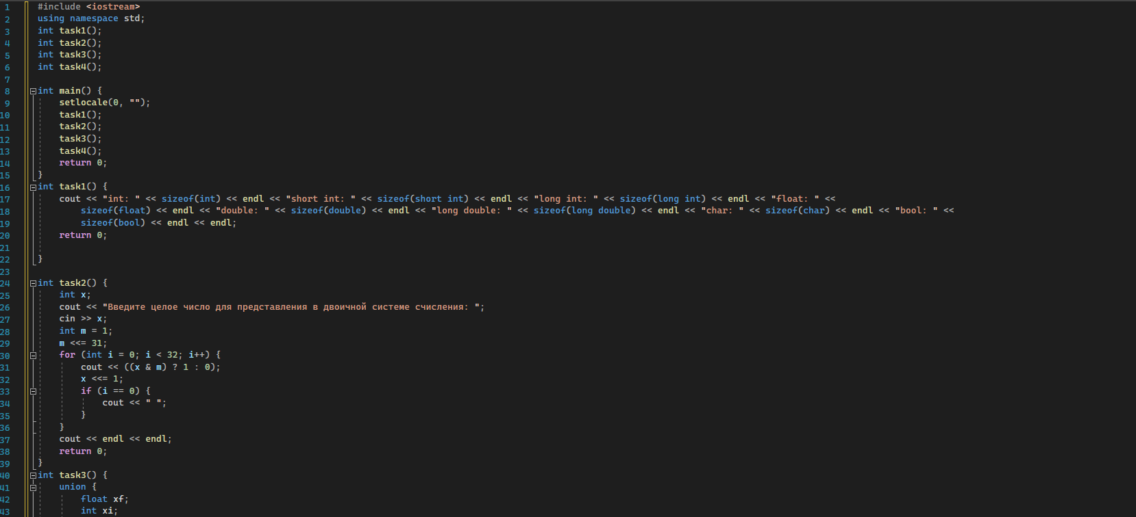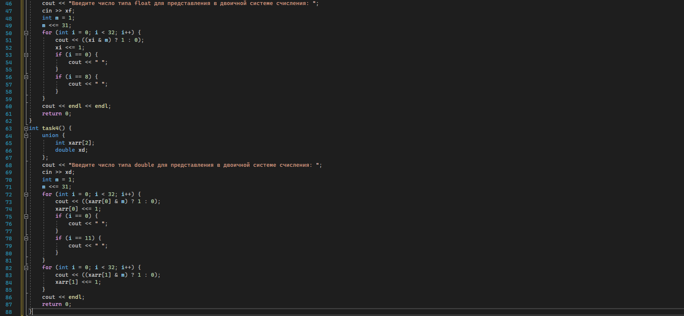

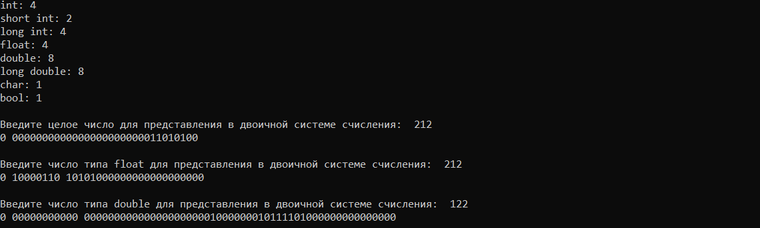

***Вывод.***

С двоичным представлением данных позволяют работать побитовые операции. С помощью объединений можно обрабатывать значения переменных, которые не перегружены у этих типов данных.